Муниципальное бюджетное дошкольное образовательное учреждение детский сад общеразвивающего вида № 42 станицы Новопокровской муниципального образования Новопокровский район

Физкультурно - познавательное развлечение в старшей группе
«Ой, да масленица»

Автор:
Инструктор по физической культуре МБДОУ № 42
Прут Анастасия Сергеевна

Цель: пропаганда здорового образа жизни, укрепление традиции празднования масленицы.
Задачи: формирование любви к активному отдыху; развитие координации движений, ловкости и смекалки; воспитание толерантности и упорства в достижении поставленной цели.
Оборудование: Маска змеи, маска солнышка, канат, костёр 2.
Ход занятия: Дети под музыку заходят в зал, встают в хоровод и выполняют ходьбу взявшись за руки, сходятся в круг и расходятся, ходьба с хлопками и без задания.
Масленица:
Здравствуйте, гости дорогие, маленькие и большие!
Сюда позвали тех, кто любит шутки, веселье и смех.
Сегодня зимушку провожаем, весну красную встречаем!
Блинами угощаемся. А кто из вас знает, что это за праздник такой?
Масленица: начинаем мы играть, никому не дам скучать…
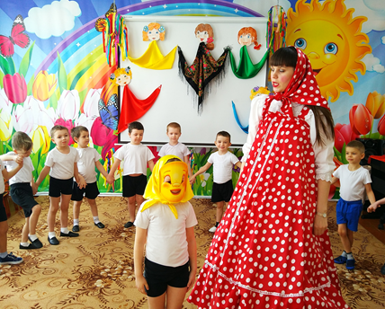
1. Хоровод «Солнышко»
Нужно встать в круг и взяться за руки, ребенок (в маске солнышка) в центре. Дети ведут хоровод и поют:
Гори, солнце, ярче –
Лето будет жарче,
А зима теплее (круг сжимается,
А весна милее (круг расширяется)
Потом ведущий неожиданно кричит «Горю!».
Это сигнал детям разбегаться в разные стороны, а ведущий их ловит.
И девчонок, и ребят
Вызываем на канат.
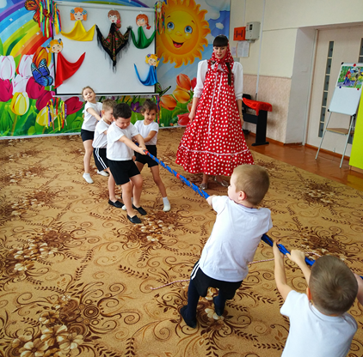
Масленица: Ребята, хотите погадать и узнать какая погода нас ждёт? У нас есть канат, как вы думаете, как он нам в этом поможет? Предложения детей, если они затрудняются с ответом, масленица предлагает устроить перетягивание каната.
2. Игра перетягивание каната (команда зима – команда весна)
Масленица: Вот мы и узнали, что нас ждет, а кто знает какой самый главный символ масленицы? Чем на этот праздник принято угощать гостей?
3. Игра «Печем блины», дети образуют круг, взявшись за руки, идут в круг, имитируя замес теста, и произносят слова: «Месим, месим, месим тесто» -2 раза, затем отходят назад, произнося: «Раздувайся пузырь, раздувайся большой», стараясь не разорвать круг, если пузырь лопнул, разъединившие руки дети выходят в серединку и становятся начинкой блинчика. Игра повторяется, «начинка» щекотит ребят, когда они раздувают пузырь.
Масленица: знаю я ребятки, ещё одну веселую игру под названием «Змея»
4. «Змея» При помощи считалочки дети выбирают водящего – это голова змеи. «Змея» ходит перед игроками со словами:
«Я змея, змея, змея,
я ползу, ползу, ползу».
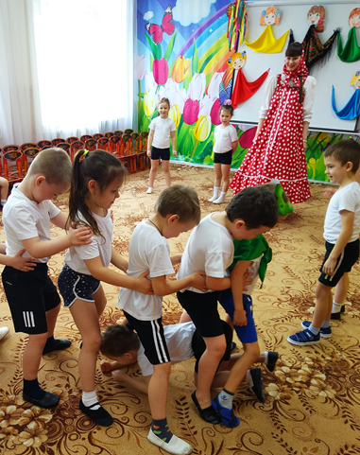
Подходит к одному из игроков:
– «Хочешь быть моим хвостом?»
– «Хочу!
Змея говорит: «ползи»
– игрок проползает, под ногами змеи и становится назад, берется за пояс и становится её «хвостом».
И так далее, пока не соберут всех желающих.
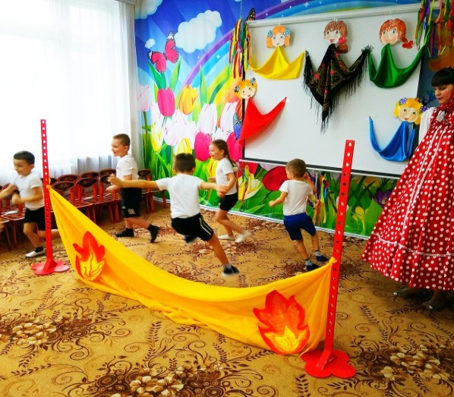

5. Подвижная игра «Перепрыгни через костер»
Дети по очереди перепрыгивают через «костер» (можно сделать из бумаги), стараясь не коснуться «языков пламени».
Масленица: Пора ребята и прощаться, что вам понравилось? А, что показалось сложным? Вам желаю не скучать, блины кушать да чаем запивать!